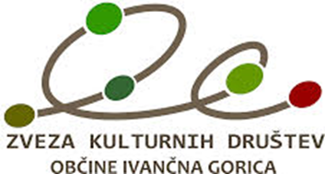

Cesta II. grupe odredov 17,
1295 Ivančna Gorica

PRISTOPNA IZJAVA

Izjavljamo, da je organ upravljanja našega društva sprejel sklep, da želi postati polnopravni član Zveze kulturnih društev občine Ivančna Gorica in izjavljamo, da bo društvo kot član zveze delovalo v skladu s statutom, ostalimi akti, pravili in sklepi organov zveze.

Osnovni podatki našega društva so:
Ime društva: ________________________________________________________________
Naslov društva:______________________________________________________________
Telefon: ___________________________________________________________________
E-mail: ____________________________________________________________________
Matična št.: __________________________ Davčna št.: ____________________________
Pooblaščena oseba za zastopanje društva:________________________________________
Naslov pooblaščene osebe: ____________________________________________________
Telefon: ___________________________________________________________________

Datum: Žig: Podpis:

